2020-7-4

《需求规格说明书》

——NotOnlyFilm电影垂直搜索引擎

**《项目实训》2班 G23 组长：张佳瑶 组员：贺婷婷 应承峻 戴陈威 杨建伟**

修改历史

|  |  |  |  |  |
| --- | --- | --- | --- | --- |
| **修订日期** | **版本号** | **作者** | **修改内容** | **审核者** |
| 2020-07-02 | 1.0 | 贺婷婷、张佳瑶、应承峻、杨建伟、戴陈威 | 初稿 | 张佳瑶 |
| 2020-07-02 | 2.0 | 贺婷婷、张佳瑶、应承峻、杨建伟、戴陈威 | 增加排序用例，修改搜索引擎数据流图 | 应承峻 |
| 2020-07-03 | 3.0 | 贺婷婷、张佳瑶、应承峻、杨建伟、戴陈威 | 增加QFD图 | 张佳瑶 |
| 2020-07-03 | 4.0 | 贺婷婷、张佳瑶、应承峻、杨建伟、戴陈威 | 修改界面原型 | 戴陈威 |
| 2020-07-04 | 5.0 | 贺婷婷、张佳瑶、应承峻、杨建伟、戴陈威 | 升级系统环境，修改非功能性需求，提升系统并发量，增加DM图 | 贺婷婷 |

目录

修改历史 1

1 引言 6

1.1 编写目的 6

1.2 项目背景 6

1.3 预期的读者和阅读建议 7

1.4 参考资料 8

2 总体描述 9

2.1 产品基本信息 9

2.2 产品前景 9

2.3 用户类及其特征 10

2.4 产品功能概述 11

2.4.1 搜索词条模块 11

2.4.2 搜索结果模块 11

2.4.3 历史搜索模块 11

2.4.4 内容展示模块 11

2.5 设计和实现上的约束 12

2.5.1 数据存储 12

2.5.2 网络服务吞吐 12

2.5.3 数据安全 12

2.6 假设和依赖 12

2.7 开发、测试和运行环境 13

2.8 用户文档 13

2.8.1 描述类文档 13

2.8.2 过程类文档 14

2.8.3 参考类文档 14

2.9 产品开发项目设计人员 14

3 系统需求分析概述 16

3.1 总用例图 16

3.2 需求优先级分析 17

3.3 系统模块架构图 19

4 功能需求 20

4.1 关键词搜索 20

4.2 关键词过滤 21

4.3 关键词交集 22

4.4 关键词并集 23

4.5 拼音搜索 25

4.6 结果展示 26

4.7 结果相关度排序 27

4.8 结果点击量排序 29

4.9 结果点赞数排序 30

4.10 条目点赞 32

4.11 条目取消赞 33

4.12 同类词条推荐 35

4.13 优先补全 36

4.14 搜索提示 38

5 数据流图 40

5.1 搜索引擎子系统数据流图 40

5.2 网站维护子系统数据流图 40

6 DM图 41

7 ER图设计 42

8 外部接口需求 43

8.1 硬件接口 43

8.1.1 服务器 43

8.1.2 客户端 43

8.2 软件接口 44

8.2.1 服务器 44

8.3 客户端 44

8.4 通信接口 44

9 非功能性需求 45

9.1 性能需求 45

9.2 输入要求 45

9.3 数据传输与并发要求 45

9.4 数据管理要求 46

9.5 权限与安全需求 47

9.6 可视化需求 47

9.7 防护性需求 48

9.8 软件质量属性 48

9.9 其它需求 49

10 数据字典 50

10.1 数据元素定义表 50

10.2 数据精度表 51

11 业务规则与业务算法 53

11.1 业务规则 53

11.2 业务算法 53

12 界面原型 55

13 上下文图 57

14 附录 58

14.1 术语表 58

14.2 待确定问题清单 59

# 引言

## 编写目的

本软件需求规格说明书对NotOnlyFlm电影垂直搜索引擎的实现做了细致全面的用户需求分析，清晰地描述了系统的功能性需求和非功能性需求。

本软件需求规格说明书旨在明确所要开发的NotOnlyFilm应具有的系统的概貌、功能要求、性能分析、运行要求等，并尽可能完整地描述NotOnlyFilm预期的外部行为和用户可视化行为，使系统分析人员及软件开发人员能清楚地了解用户的需求，并在此基础上进一步提出概要设计说明书和完成后续设计与开发工作。

## 项目背景

本项目开发的软件为一个电影垂直搜索引擎。自信息革命以来，全球经济高速发展，新兴工业化进程加快，后工业时代即将到来，娱乐产品逐渐形成产业链。如今，文娱已经成了人们生活中不可或缺的一部分。当今正值新冠肺炎肆虐之时，能够便捷地享受到足不出户的文娱活动成了人们迫切的需求。“电影是生活的隐喻”，电影作为文娱的代表元素，能够让我们转变看世界的角度，开阔视野，足不出户就能了解外界，实乃上佳的家庭娱乐方式。

在目前，电影的信息散落在互联网世界的四处，想要获得一部电影的资源往往需要通过搜索引擎的帮助。但传统的搜索引擎涉及面广，搜索结果包含很多与电影无关的杂乱信息，这些杂乱的信息使得用户检索成本变高。同时传统的搜索引擎也无法针对电影做分类筛选，分类内容展示等，用户想查看某种类型的电影或关心电影的某种属性，往往需要在搜索中加入相应的关键词，但传统搜索引擎基于文本匹配往往难以理解用户的专业化要求。

针对电影领域的垂直搜索引擎能有效地解决上述问题，NotOnlyFilm针对电影领域提供专门的信息检索服务，同时对电影信息数据进行分类、整理和聚合分析，能让用户进行高效地检索和信息查询，使用户能便捷地获得电影资源、咨询、评分等信息。

## 预期的读者和阅读建议

本软件需求规格说明书的主要内容分为总体描述、系统需求分析概述、功能需求、数据流图、外部接口需求、非功能性需求、数据字典、业务规则与业务算法以及附录这些部分。总体描述部分对产品的基本信息、前景、用户类及特征、设计和实现上的约束、假设和依赖、开发测试和运行环境等进行了详细的介绍。系统需求分析概述部分对系统的主要用例进行了一个需求优先级分析并给出了整个系统的模块架构图。功能需求部分根据不同的用户类型对需求做了详细的分析，并给出了用例的时序图，是本软件需求规格说明书的主要部分。数据流图部分对每个子系统的逻辑流向做了图形化的表达。外部接口需求部分对硬件接口、软件接口和通信接口等进行了描述。非功能性需求部分对非功能需求进行了详细的描述。数据字典部分对于系统的数据流定义、数据元素定义和数据精度做了详细的描述。业务规则与业务算法部分详细列举了系统的操作规则以及算法。附录部分主要是一些术语的定义以及一个待确认问题的清单。

本软件需求规格说明书面向多种读者对象：

（1）项目经理：项目经理可以根据本文档了解预期产品的功能，并据此进行系统设计、项目管理；

（2）设计人员：设计人员可以根据本文档对需求进行分析，并设计出系统，包括数据库的设计；

（3）程序人员：程序人员可以根据本文档配合《设计报告》，了解系统功能，编写《用户手册》；

（4）测试人员：测试人员可以根据本文档编写测试用例，并对软件产品进行功能性测试和非功能性测试；

（5）销售人员：销售人员可以根据本文档了解预期产品的功能和性能；

（6）用户：用户可以根据本文档了解预期产品的功能和性能，并与分析人员一起对整个需求进行讨论和协商；

（7）其他人员：其他人员，如部门领导、公司领导等可以根据本文档了解产品的功能和性能。

在阅读本软件需求规格说明书时，首先要了解产品的功能概貌，然后可以根据自身的需要对每一功能进行适当的了解。

## 参考资料

[1]《软件工程——实践者的研究方法》，Roger S.Pressman，机械工业出版社

[2]《软件需求（第三版）》，Karl Wiegers，Joy Beatty，清华大学出版社

[3]《计算机软件产品开发文件编制指南》（GB 8567-88）

[4]《项目实训经典案例——CKCEST重大工程实践分享》，邵健

# 总体描述

## 产品基本信息

**产品名称**

NotOnlyFilm电影垂直搜索引擎

**任务提出者**

浙江大学项目实训任课老师——邢卫、邵健

**开发者**

浙江大学项目实训G23小组

**用户**

有检索电影信息需求的人

**功能**

根据关键词检索电影、支持高级搜索、展示搜索结果、筛选搜索结果、排序搜索结果、分类展示电影信息，包括基本信息、评分、影评、资讯、资源种子等

**性能**

能够支撑至少1000名用户的使用需求，允许20人同时下载资源，平均速度达到5Mbps

**完成期限**

7月14日（项目截止日期）前

## 产品前景

针对电影领域的垂直搜索引擎NotOnlyFilm，力图改变当前使用传统搜索引擎检索电影时出现的结果杂乱，无关结果多，检索数据未分类等状况。用户可以使用垂直搜索引擎NotOnlyFilm检索到专业化分类的电影结果，不会出现与电影和用户预期不符的搜索结果。同时NotOnlyFilm提供专业化的搜索结果筛选，能够更加便捷地获得用户期望的分类数据。NotOnlyFilm垂直搜索引擎同时还会对全网电影数据进行分类、聚合分析和整理，力求展现给用户完整、直观的数据和易于获得的资源。

NotOnlyFilm电影垂直搜索引擎会极大改善用户在检索电影时的体验，能让电影相关资源变得唾手可得，特别是在疫情期间，能极大改善人们的居家体验，项目在当前时代背景下极具前景。

## 用户类及其特征

我们将产品使用方定义为一个用户类，即有检索电影需求的人。用户类的具体特征如下表。

表2-3-1 用户类及其特征

|  |  |  |
| --- | --- | --- |
| **使用者** | **主要特征** | **备注** |
| 用户 | 可以通过关键词搜索电影信息 | 支持高级搜索，指布尔运算等，支持类型筛选等筛选功能。 |
| 可以查看搜索结果 | 搜索结果应包括电影名、简介、配图与评分。 |
| 可以对搜索结果进行筛选 | 筛选可以根据类型、参演等 |
| 可以对搜索结果进行排序 | 排序可以根据搜索热度、评分、相关度等 |
| 可以查看结果的基本信息 | 基本信息包括电影名、简介、演员等 |
| 可以查看结果的评分信息 | 评分应综合各电影网站评分 |
| 可以下载结果的种子资源 | 提供多个种子来减少种子失效的情况 |
| 可以查看结果的影评 | 影评应多元化 |

## 产品功能概述

### 搜索词条模块

用户输入关键字进行搜索，关键字支持与或非等逻辑运算。

系统支持高级搜索，用户可以根据搜索符号规则组织搜索输入语句，进行搜索范围限定，获得更加精准的搜索结果。详细功能有关键词过滤、关键词并集、关键词交集。此外，系统支持词条补全和拼音搜索。

### 搜索结果模块

用户输入关键词或者查询语句后点击搜索按钮，系统将搜索结果呈现给用户。搜索结果以卡片列表的形式展示，展示电影的基本信息，例如电影名、电影图片、导演、演员、评分、剧情简介等。用户可以通过点击进入电影详情，电影详情页展示电影更多元的信息，例如电影种子下载链接、影评、电影资讯等。搜索结果默认按照搜索的相关度、时间排序。同时，系统支持对搜索结果进行二次排序和筛选，用户可以自主选择排序规则和筛选条件，例如点击量、点赞数。

用户可以对每一条电影搜索结果进行点赞或者取消赞。

系统支持对用户输入展开联想，进行个性化推荐，展示同类词条，方便用户点击跳转。

### 历史搜索模块

系统记录用户的搜索历史。搜索框默认显示用户最近两次搜索词条。在自动补全时，优先显示用户历史搜索记录。

### 内容展示模块

用户点击搜索结果后，会将搜索引擎对该结果进行聚合分析后的页面呈现给用户，内容展示页将会包括电影的基本信息、最新资讯、影评、评分和种子资源链接。同时内容展示页还会展示一些分析得出的数据，比如电影的实时热点排行、电影的受众群体等。

## 设计和实现上的约束

系统的设计、编码以及维护将遵照文档严格进行。

在具体设计和实现上，按照以下约束进行。

### 数据存储

项目产品使用标准MySQL数据库系统作为引擎，按照数据产生、转换和存储的策略，通过将数据导入数据库的方式进行数据的存储操作。

### 网络服务吞吐

根据项目要求，本项目要求提供对外服务的能力，确保同时为至少100名用户提供服务的能力。

### 数据安全

保证以下完整性、保密性以及可用性三个特性来保护用户的数据安全。

完整性要求数据未经授权不得进行修改，确保数据在传输和存储过程中不被篡改、盗用和丢失。通过利用安全的框架，在加密的基础上，运用多种方案和技术实现。

保密性要求对数据进行加密，只有授权者才能使用。这一特性要求加密技术必须自动、实时、精确、可靠。

可用性要求做到避免因为系统数据泄露而使得合法使用者无法接触可用数据，通过对使用者身份的验证，为合法使用者提供更加安全便捷的使用。

## 假设和依赖

表2-5-1 假设和依赖

|  |  |
| --- | --- |
| **假设与依赖编号** | **假设与依赖描述** |
| AS-1 | 平台可以获取到豆瓣等带有电影信息的网站 |
| AS-2 | 平台可以得到足够的服务器支持 |
| AS-3 | 平台的更新信息能够实时刷新 |
| AS-4 | 平台用户掌握了电脑的基本操作 |
| AS-5 | 平台多轮的迭代开发过程有相应的人员负责维护与更新 |
| AS-6 | 平台的开发人员具有足够的开发与学习能力 |

## 开发、测试和运行环境

**开发环境**

Windows 10 Pro系统（Vue.js+MySQL+Elastic Search+jena+fuseki）

Ubuntu Server 20.04系统（Vue.js+MySQL+Elastic Search+jena+fuseki）

**测试环境**

联网的PC、阿里云服务器、相关开源测试工具

**运行环境**

联网的PC、浏览器

## 用户文档

产品交付将为用户提供三类文档：描述类文档、过程类文档、参考类文档，主要帮助用户可以快速上手NotOnlyFilm电影垂直搜索引擎并在遇到实际问题时可以通过文档查阅快速解决所遇到的问题。

### 描述类文档

描述类文档提供对于NotOnlyFilm电影垂直搜索引擎基本组成、属性、功能、特性、接口、应用的描述信息，用于帮助用户概览NotOnlyFilm电影垂直搜索引擎所具备的所有功能以及各个功能的具体使用方式。

### 过程类文档

过程类文档实际上通过用户在第一次使用某种功能时进行引导式教学使用。

### 参考类文档

参考类文档按照专题提供信息，用于为用户提供在进行NotOnlyFilm电影垂直搜索引擎中某种操作以及理解其中某项功能时所需要的详细记录以及解释，同时为用户提供问题的快速解决方案，以便于用户进行操作。

## 产品开发项目设计人员

表2-8-1 项目人员角色分配

|  |  |  |  |
| --- | --- | --- | --- |
| **序号** | **角色** | **职责** | **人员** |
| 1 | 项目经理 | 在预算范围内按时优质地领导项目小组完成全部项目工作内容，并使客户满意 | 张佳瑶 |
| 2 | 产品经理 | 负责市场调查并根据用户的需求，确定开发何种产品，选择何种技术、商业模式等，根据产品的生命周期，协调研发、营销、运营等，确定和组织实施相应的产品策略 | 杨建伟 |
| 3 | 设计总监 | 建立系统框架；数据库设计；概要设计；参加技术评审 | 应承峻 |
| 4 | 测试经理 | 组织编写测试计划和测试方案，组织系统测试；参加技术评审 | 戴陈威 |
| 5 | 美工 | 设计网站原型 | 杨建伟 |
| 6 | 质量经理 | 带领软件质量监督组成员制定质量保证计划，对监督组反映的质量问题进行汇总与产品经理、项目经理进行交流，当新的问题出现时最终由质量经理决定处理方式 | 贺婷婷 |
| 7 | 开发人员 | 负责进行编码工作与单元测试，进行系统集成，及时解决测试时出现的问题 | 全体 |
| 8 | 测试人员 | 编写测试方案和测试用例，进行系统测试，向开发人员反馈BUG | 全体 |
| 9 | 软件质量监督 | 实时对质量经理以及项目经理提供项目进度与项目实际开发时的差异提出报告，指出差异原因和改进方法 | 全体 |

# 系统需求分析概述

根据产品功能概述，我们划分了系统的模块，并从每个模块中挑选出了必要的需求作为用例进行分析。本部分我们将对这些需求进行优先级分析，并给出系统模块架构图。

## 总用例图

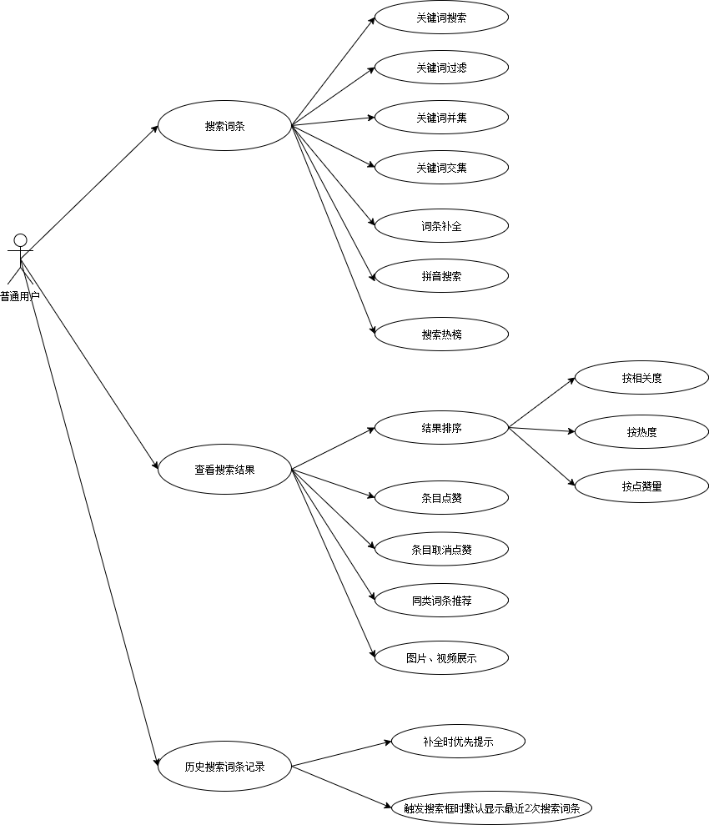

图3-2-1 搜索引擎用例图

## 需求优先级分析

本需求优先级分析模块依据风险-价值四象限矩阵进行评级，即按照下表所示四象限对需求进行优先级分类。

表3-1-1 需求优先级风险-价值矩阵

|  |  |  |
| --- | --- | --- |
|  | **高价值** | **低价值** |
| **高风险** | 首先处理 | 避免 |
| **低风险** | 其次处理 | 最后处理 |

考虑到实际情况的限制，以下估算仅作为策略性指导，随着项目的进行可能会进行调整。

表3-1-2 用例的需求优先级排序

|  |  |  |  |  |
| --- | --- | --- | --- | --- |
| **用例编号** | **用例名称** | **风险** | **价值** | **优先级** |
| UC-US-01 | 关键词搜索 | 中 | 高 | 高 |
| UC-US-02 | 关键词过滤 | 中 | 中 | 中 |
| UC-US-03 | 关键词并集 | 中 | 中 | 中 |
| UC-US-04 | 关键词交集 | 中 | 中 | 中 |
| UC-US-05 | 拼音搜索 | 中 | 高 | 高 |
| SC-SR-01 | 结果显示 | 中 | 高 | 高 |
| SC-SR-02 | 结果相关度排序 | 高 | 高 | 中 |
| SC-SR-03 | 结果点击量排序 | 高 | 高 | 中 |
| SC-SR-04 | 结果点赞数排序 | 高 | 高 | 中 |
| SC-SR-05 | 条目点赞 | 低 | 中 | 中 |
| SC-SR-06 | 条目取消赞 | 低 | 中 | 中 |
| SC-SR-07 | 同类词条推荐 | 中 | 高 | 高 |
| SC-SH-01 | 优先补全 | 中 | 中 | 中 |
| SC-SH-02 | 搜索提示 | 低 | 中 | 中 |

表3-1-3 QFD图

|  |  |  |  |  |  |  |
| --- | --- | --- | --- | --- | --- | --- |
| **用例编号** | **用例名称** | **价值（9分计）** | **未完成带来的损失（9分计）** | **成本（9分计）** | **风险（9分计）** | **优先级** |
| UC-US-01 | 关键词搜索 | 9 | 9 | 5 | 5 | 高 |
| UC-US-02 | 关键词过滤 | 8 | 6 | 7 | 8 | 中 |
| UC-US-03 | 关键词并集 | 8 | 6 | 7 | 8 | 中 |
| UC-US-04 | 关键词交集 | 8 | 6 | 7 | 8 | 中 |
| UC-US-05 | 拼音搜索 | 8 | 6 | 8 | 7 | 高 |
| SC-SR-01 | 结果显示 | 9 | 9 | 4 | 5 | 高 |
| SC-SR-02 | 结果相关度排序 | 8 | 8 | 6 | 6 | 中 |
| SC-SR-03 | 结果点击量排序 | 7 | 7 | 6 | 6 | 中 |
| SC-SR-04 | 结果点赞数排序 | 7 | 7 | 6 | 6 | 中 |
| SC-SR-05 | 条目点赞 | 6 | 5 | 3 | 3 | 中 |
| SC-SR-06 | 条目取消赞 | 4 | 3 | 2 | 2 | 中 |
| SC-SR-07 | 同类词条推荐 | 6 | 6 | 8 | 7 | 高 |
| SC-SH-01 | 优先补全 | 6 | 7 | 7 | 7 | 中 |
| SC-SH-02 | 搜索提示 | 6 | 4 | 8 | 8 | 中 |

## 系统模块架构图

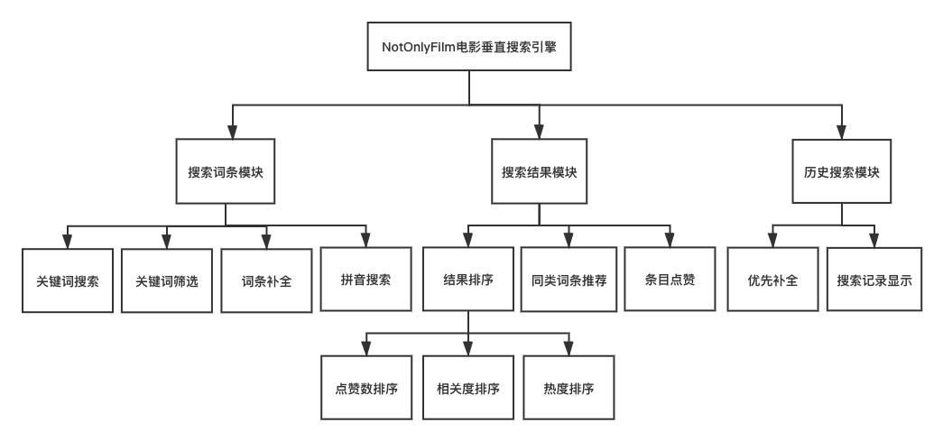

图3-3-1 系统模块架构图

# 功能需求

## 关键词搜索

表4-1-1 关键词搜索描述

|  |  |  |  |
| --- | --- | --- | --- |
| 用例编号 | UC-US-01 用例名称 关键词搜索 | | |
| 创建人 | 张佳瑶 | **最后修改人** | 张佳瑶 |
| 创建日期 | 2020/07/02 | **最后修改日期** | 2020/07/02 |
| 角色 | 用户 | **需求来源** | 用户代表 |
| 主要参与者 | 用户 | | |
| 描述 | 用户在搜索主页界面中的文本框中输入关键词或语句后，点击搜索按钮可以进行搜索 | | |
| 前置条件 | 1.系统正常运行  2.用户可正常打开相关页面 | | |
| 触发器 | 用户需要进入主页 | | |
| 后置条件 | 用户搜索记录写入网站日志 | | |
| 输入信息 | 搜索内容 | | |
| 主干过程 | 1.用户进入网站主页  2.用户输入关键词  3.用户点击搜索按钮  4.搜索成功后跳转至结果显示界面 | | |
| 分支过程 | 无 | | |
| 异常 | 1.用户输入危险信息（发生于主干过程2）  处理：系统提示“查询错误，请重新输入”  系统结束用例  2.搜索后页面出现异常（发生于主干过程4）  处理：根据网站的联系方式联系系统管理员  系统结束用例 | | |
| 假设 | 无异常发生 | | |
| 输入 | 关键词、语句 | | |
| 输出 | 搜索结果显示页面 | | |
| 包括用例 | 搜索过滤、搜索并集、搜索交集 | | |
| 优先级 | 高 | | |
| 使用频率 | 高 | | |
| 备注与问题 | 无 | | |

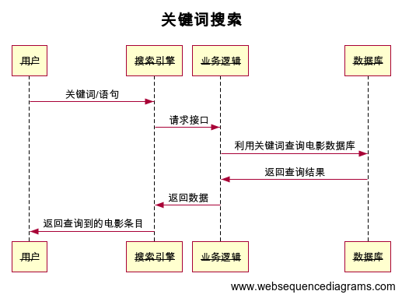

图4-1-1 关键词搜索时序图

## 关键词过滤

表4-2-1 关键词过滤描述

|  |  |  |  |
| --- | --- | --- | --- |
| 用例编号 | UC-US-02 用例名称 关键词过滤 | | |
| 创建人 | 张佳瑶 | **最后修改人** | 张佳瑶 |
| 创建日期 | 2020/07/02 | **最后修改日期** | 2020/07/02 |
| 角色 | 用户 | **需求来源** | 用户代表 |
| 主要参与者 | 用户 | | |
| 描述 | 用户在搜索界面的文本框中输入带有[^]或者[]的关键词或语句后，点击搜索按钮可以进行搜索 | | |
| 前置条件 | 1.系统正常运行  2.用户可正常打开相关页面 | | |
| 触发器 | 用户需要进入搜索页面 | | |
| 后置条件 | 用户搜索记录写入网站日志 | | |
| 输入信息 | 搜索内容 | | |
| 主干过程 | 1.用户进入搜索页面  2.用户输入关键词与符号  3.用户点击搜索按钮  4.搜索成功后跳转至结果显示界面 | | |
| 分支过程 | 无 | | |
| 异常 | 1.用户输入危险信息（发生于主干过程2）  处理：系统提示“查询错误，请重新输入”  系统结束用例  2.搜索后页面出现异常（发生于主干过程4）  处理：根据网站的联系方式联系系统管理员  系统结束用例 | | |
| 假设 | 无异常发生 | | |
| 输入 | 关键词、语句 | | |
| 输出 | 搜索结果显示页面 | | |
| 包括用例 | 搜索并集、搜索交集 | | |
| 优先级 | 中 | | |
| 使用频率 | 低 | | |
| 备注与问题 | 无 | | |

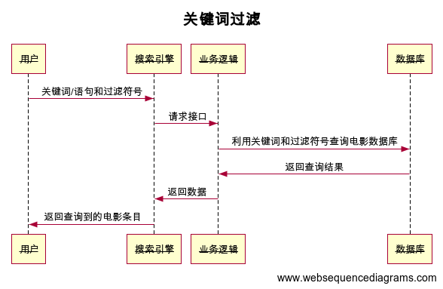

图4-2-1 关键词过滤时序图

## 关键词交集

表4-3-1 关键词交集描述

|  |  |  |  |
| --- | --- | --- | --- |
| 用例编号 | UC-US-03 用例名称 关键词交集 | | |
| 创建人 | 张佳瑶 | **最后修改人** | 张佳瑶 |
| 创建日期 | 2020/07/02 | **最后修改日期** | 2020/07/02 |
| 角色 | 用户 | **需求来源** | 用户代表 |
| 主要参与者 | 用户 | | |
| 描述 | 用户在搜索界面的文本框中输入带有&的关键词或语句后，点击搜索按钮可以进行搜索 | | |
| 前置条件 | 1.系统正常运行  2.用户可正常打开相关页面 | | |
| 触发器 | 用户需要进入搜索页面 | | |
| 后置条件 | 用户搜索记录写入网站日志 | | |
| 输入信息 | 搜索内容 | | |
| 主干过程 | 1.用户进入搜索页面  2.用户输入关键词与符号  3.用户点击搜索按钮  4.搜索成功后跳转至结果显示界面 | | |
| 分支过程 | 无 | | |
| 异常 | 1.用户输入危险信息（发生于主干过程2）  处理：系统提示“查询错误，请重新输入”  系统结束用例  2.搜索后页面出现异常（发生于主干过程4）  处理：根据网站的联系方式联系系统管理员  系统结束用例 | | |
| 假设 | 无异常发生 | | |
| 输入 | 关键词、语句 | | |
| 输出 | 搜索结果显示页面 | | |
| 包括用例 | 搜索过滤、搜索并集 | | |
| 优先级 | 中 | | |
| 使用频率 | 低 | | |
| 备注与问题 | 无 | | |

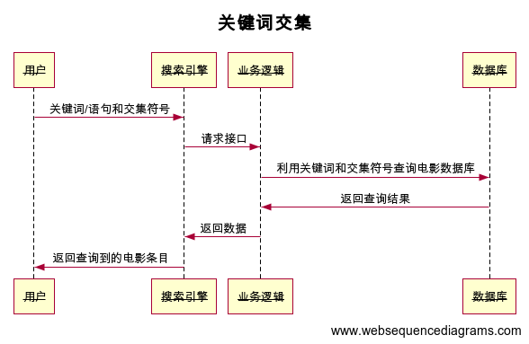

图4-3-1 关键词过滤时序图

## 关键词并集

表4-4-1 关键词并集描述

|  |  |  |  |
| --- | --- | --- | --- |
| 用例编号 | UC-US-04 用例名称 关键词并集 | | |
| 创建人 | 张佳瑶 | **最后修改人** | 张佳瑶 |
| 创建日期 | 2020/07/02 | **最后修改日期** | 2020/07/02 |
| 角色 | 用户 | **需求来源** | 用户代表 |
| 主要参与者 | 用户 | | |
| 描述 | 用户在搜索界面的文本框中输入带有｜的关键词或语句后，点击搜索按钮可以进行搜索 | | |
| 前置条件 | 1.系统正常运行  2.用户可正常打开相关页面 | | |
| 触发器 | 用户需要进入搜索页面 | | |
| 后置条件 | 用户搜索记录写入网站日志 | | |
| 输入信息 | 搜索内容 | | |
| 主干过程 | 1.用户进入搜索页面  2.用户输入关键词与符号  3.用户点击搜索按钮  4.搜索成功后跳转至结果显示界面 | | |
| 分支过程 | 无 | | |
| 异常 | 1.用户输入危险信息（发生于主干过程2）  处理：系统提示“查询错误，请重新输入”  系统结束用例  2.搜索后页面出现异常（发生于主干过程4）  处理：根据网站的联系方式联系系统管理员  系统结束用例 | | |
| 假设 | 无异常发生 | | |
| 输入 | 关键词、语句 | | |
| 输出 | 搜索结果显示页面 | | |
| 包括用例 | 搜索过滤、搜索交集 | | |
| 优先级 | 中 | | |
| 使用频率 | 低 | | |
| 备注与问题 | 无 | | |

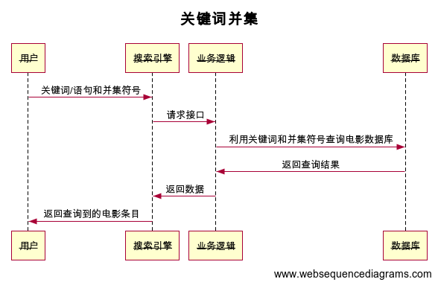

图4-4-1 关键词并集时序图

## 拼音搜索

表4-5-1 拼音搜索描述

|  |  |  |  |
| --- | --- | --- | --- |
| 用例编号 | UC-US-05 用例名称 拼音搜索 | | |
| 创建人 | 张佳瑶 | **最后修改人** | 张佳瑶 |
| 创建日期 | 2020/07/02 | **最后修改日期** | 2020/07/02 |
| 角色 | 用户 | **需求来源** | 用户代表 |
| 主要参与者 | 用户 | | |
| 描述 | 用户在搜索界面的文本框中输入拼音后，点击搜索按钮可以进行搜索 | | |
| 前置条件 | 1.系统正常运行  2.用户可正常打开相关页面 | | |
| 触发器 | 用户需要进入搜索页面 | | |
| 后置条件 | 用户搜索记录写入网站日志 | | |
| 输入信息 | 搜索内容 | | |
| 主干过程 | 1.用户进入搜索页面  2.用户输入拼音  3.用户点击搜索按钮  4.搜索成功后跳转至结果显示界面 | | |
| 分支过程 | 无 | | |
| 异常 | 1.用户输入危险信息（发生于主干过程2）  处理：系统提示“查询错误，请重新输入”  系统结束用例  2.搜索后页面出现异常（发生于主干过程4）  处理：根据网站的联系方式联系系统管理员  系统结束用例 | | |
| 假设 | 无异常发生 | | |
| 输入 | 关键词、语句 | | |
| 输出 | 搜索结果显示页面 | | |
| 包括用例 | 无 | | |
| 优先级 | 中 | | |
| 使用频率 | 低 | | |
| 备注与问题 | 无 | | |

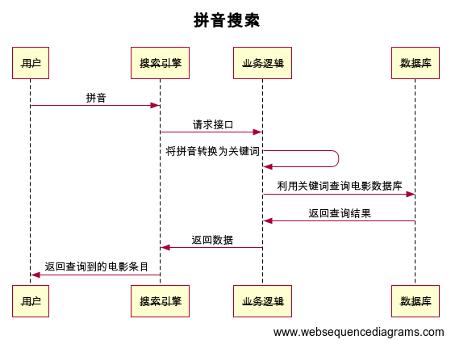

图4-5-1 拼音搜索时序图

## 结果展示

表4-6-1 结果展示描述

|  |  |  |  |
| --- | --- | --- | --- |
| 用例编号 | SC-SR-01 用例名称 拼音搜索 | | |
| 创建人 | 张佳瑶 | **最后修改人** | 张佳瑶 |
| 创建日期 | 2020/07/02 | **最后修改日期** | 2020/07/02 |
| 角色 | 用户 | **需求来源** | 用户代表 |
| 主要参与者 | 用户 | | |
| 描述 | 用户完成搜索准备，点击搜索按钮后，系统可以显示搜索结果 | | |
| 前置条件 | 1.系统正常运行  2.用户可正常打开相关页面 | | |
| 触发器 | 用户需要进入搜索页面 | | |
| 后置条件 | 无 | | |
| 输入信息 | 搜索内容 | | |
| 主干过程 | 1.用户完成搜索输入  2.用户点击搜索按钮  3.结果页面按照默认相关度排序，显示搜索结果卡片列表 | | |
| 分支过程 | 无 | | |
| 异常 | 1.搜索后页面出现异常（发生于主干过程3）  处理：根据网站的联系方式联系系统管理员  系统结束用例 | | |
| 假设 | 无异常发生 | | |
| 输入 | 关键词、语句 | | |
| 输出 | 搜索结果显示页面 | | |
| 包括用例 | 无 | | |
| 优先级 | 高 | | |
| 使用频率 | 高 | | |
| 备注与问题 | 无 | | |

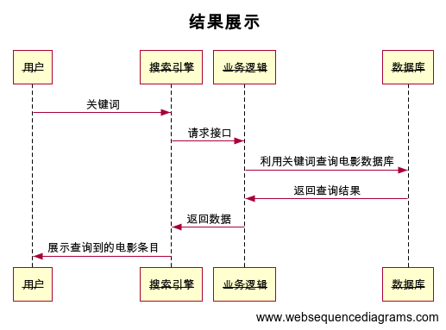

图4-6-1 结果展示时序图

## 结果相关度排序

表4-7-1 结果相关度排序描述

|  |  |  |  |
| --- | --- | --- | --- |
| 用例编号 | SC-SR-02 用例名称 结果相关度排序 | | |
| 创建人 | 张佳瑶 | **最后修改人** | 张佳瑶 |
| 创建日期 | 2020/07/02 | **最后修改日期** | 2020/07/02 |
| 角色 | 用户 | **需求来源** | 用户代表 |
| 主要参与者 | 用户 | | |
| 描述 | 系统默认按照相关度排序显示搜索结果；用户可以点击相关度按钮，将搜索结果按照相关度排序 | | |
| 前置条件 | 1.系统正常运行  2.用户可正常打开相关页面  3.搜索结果正常 | | |
| 触发器 | 用户完成搜索 | | |
| 后置条件 | 无 | | |
| 输入信息 | 无 | | |
| 主干过程 | 1.用户完成搜索输入  2.用户点击搜索按钮  3.用户点击按照相关度排序  4.结果页面显示排序后的搜索结果卡片列表 | | |
| 分支过程 | 无 | | |
| 异常 | 1.搜索后页面出现异常（发生于主干过程4）  处理：根据网站的联系方式联系系统管理员  系统结束用例 | | |
| 假设 | 无异常发生 | | |
| 输入 | 无 | | |
| 输出 | 按照相关度排序的搜索结果页面 | | |
| 包括用例 | 无 | | |
| 优先级 | 中 | | |
| 使用频率 | 高 | | |
| 备注与问题 | 无 | | |

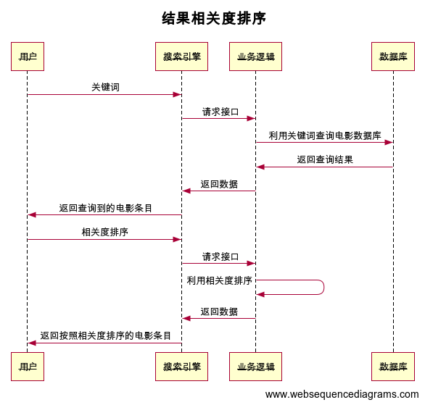

图4-7-1 结果相关度排序时序图

## 结果点击量排序

表4-8-1 结果点击量排序

|  |  |  |  |
| --- | --- | --- | --- |
| 用例编号 | SC-SR-03 用例名称 结果点击量排序 | | |
| 创建人 | 张佳瑶 | **最后修改人** | 张佳瑶 |
| 创建日期 | 2020/07/02 | **最后修改日期** | 2020/07/02 |
| 角色 | 用户 | **需求来源** | 用户代表 |
| 主要参与者 | 用户 | | |
| 描述 | 用户可以点击点击量按钮，将搜索结果按照点击量排序 | | |
| 前置条件 | 1.系统正常运行  2.用户可正常打开相关页面  3.搜索结果正常 | | |
| 触发器 | 用户完成搜索 | | |
| 后置条件 | 无 | | |
| 输入信息 | 无 | | |
| 主干过程 | 1.用户完成搜索输入  2.用户点击搜索按钮  3.用户点击按照点击量排序  4.结果页面显示排序后的搜索结果卡片列表 | | |
| 分支过程 | 无 | | |
| 异常 | 1.搜索后页面出现异常（发生于主干过程4）  处理：根据网站的联系方式联系系统管理员  系统结束用例 | | |
| 假设 | 无异常发生 | | |
| 输入 | 无 | | |
| 输出 | 按照点击量排序的搜索结果页面 | | |
| 包括用例 | 无 | | |
| 优先级 | 中 | | |
| 使用频率 | 中 | | |
| 备注与问题 | 无 | | |

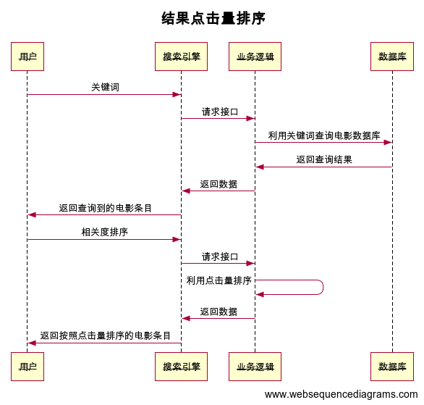

图4-8-1 结果点击量时序图

## 结果点赞数排序

表4-9-1 结果点赞数描述

|  |  |  |  |
| --- | --- | --- | --- |
| 用例编号 | SC-SR-04 用例名称 结果点赞数排序 | | |
| 创建人 | 张佳瑶 | **最后修改人** | 张佳瑶 |
| 创建日期 | 2020/07/02 | **最后修改日期** | 2020/07/02 |
| 角色 | 用户 | **需求来源** | 用户代表 |
| 主要参与者 | 用户 | | |
| 描述 | 用户可以点击点赞数按钮，将搜索结果按照点赞数排序 | | |
| 前置条件 | 1.系统正常运行  2.用户可正常打开相关页面  3.搜索结果正常 | | |
| 触发器 | 用户完成搜索 | | |
| 后置条件 | 无 | | |
| 输入信息 | 无 | | |
| 主干过程 | 1.用户完成搜索输入  2.用户点击搜索按钮  3.用户点击按照点赞数排序  4.结果页面显示排序后的搜索结果卡片列表 | | |
| 分支过程 | 无 | | |
| 异常 | 1.搜索后页面出现异常（发生于主干过程4）  处理：根据网站的联系方式联系系统管理员  系统结束用例 | | |
| 假设 | 无异常发生 | | |
| 输入 | 无 | | |
| 输出 | 按照点赞数排序的搜索结果页面 | | |
| 包括用例 | 无 | | |
| 优先级 | 中 | | |
| 使用频率 | 中 | | |
| 备注与问题 | 无 | | |

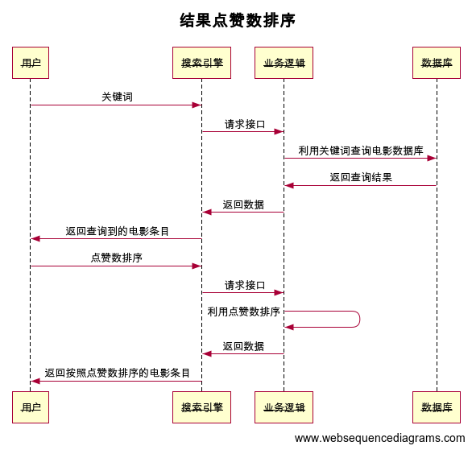

图4-9-1 结果点赞数时序图

## 条目点赞

表4-10-1 条目点赞描述

|  |  |  |  |
| --- | --- | --- | --- |
| 用例编号 | SC-SR-05 用例名称 条目点赞 | | |
| 创建人 | 张佳瑶 | **最后修改人** | 张佳瑶 |
| 创建日期 | 2020/07/02 | **最后修改日期** | 2020/07/02 |
| 角色 | 用户 | **需求来源** | 用户代表 |
| 主要参与者 | 用户 | | |
| 描述 | 用户可以搜索结果记录下的点击点赞按钮，点赞搜索结果 | | |
| 前置条件 | 1.系统正常运行  2.用户可正常打开相关页面  3.搜索结果正常  4.用户未点赞 | | |
| 触发器 | 用户完成搜索且未点赞 | | |
| 后置条件 | 无 | | |
| 输入信息 | 无 | | |
| 主干过程 | 1.用户完成搜索输入  2.用户点击搜索按钮  3.用户点击点赞按钮  4.页面显示用户已点赞，点赞按钮变为取消赞按钮，改条目的点赞数增加1 | | |
| 分支过程 | 无 | | |
| 异常 | 1.搜索后页面出现异常（发生于主干过程4）  处理：根据网站的联系方式联系系统管理员  系统结束用例 | | |
| 假设 | 无异常发生 | | |
| 输入 | 无 | | |
| 输出 | 搜索结果页面 | | |
| 包括用例 | 无 | | |
| 优先级 | 中 | | |
| 使用频率 | 中 | | |
| 备注与问题 | 无 | | |

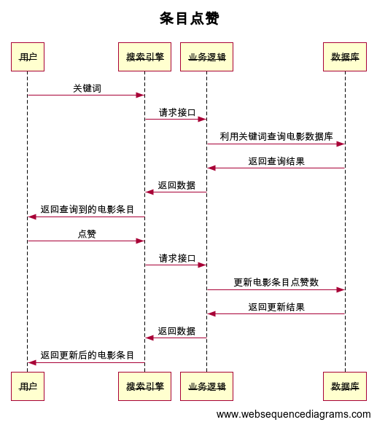

图4-10-1 条目点赞时序图

## 条目取消赞

表4-11-1 条目取消赞描述

|  |  |  |  |
| --- | --- | --- | --- |
| 用例编号 | SC-SR-06 用例名称 条目取消赞 | | |
| 创建人 | 张佳瑶 | **最后修改人** | 张佳瑶 |
| 创建日期 | 2020/07/02 | **最后修改日期** | 2020/07/02 |
| 角色 | 用户 | **需求来源** | 用户代表 |
| 主要参与者 | 用户 | | |
| 描述 | 用户可以搜索结果记录下的点击取消赞按钮，取消点赞搜索结果 | | |
| 前置条件 | 1.系统正常运行  2.用户可正常打开相关页面  3.搜索结果正常  4.用户已经点赞 | | |
| 触发器 | 用户完成搜索且点赞 | | |
| 后置条件 | 无 | | |
| 输入信息 | 无 | | |
| 主干过程 | 1.用户完成搜索输入  2.用户点击搜索按钮  3.用户点击点赞按钮  4.页面显示用户未点赞，取消点赞按钮变为赞按钮，改条目的点赞数减少1 | | |
| 分支过程 | 无 | | |
| 异常 | 1.搜索后页面出现异常（发生于主干过程4）  处理：根据网站的联系方式联系系统管理员  系统结束用例 | | |
| 假设 | 无异常发生 | | |
| 输入 | 无 | | |
| 输出 | 搜索结果页面 | | |
| 包括用例 | 无 | | |
| 优先级 | 中 | | |
| 使用频率 | 中 | | |
| 备注与问题 | 无 | | |

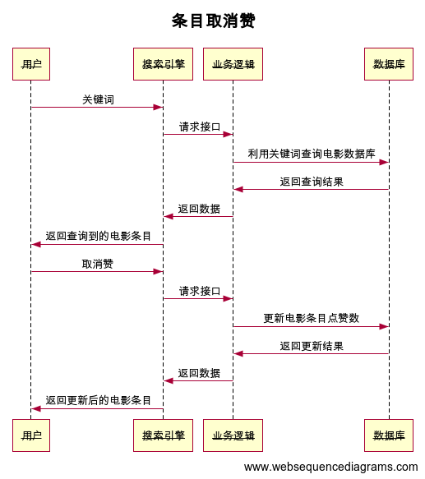

图4-11-1 条目取消赞时序图

## 同类词条推荐

表4-12-1 同类词条推荐描述

|  |  |  |  |
| --- | --- | --- | --- |
| 用例编号 | SC-SR-07 用例名称 同类词条推荐 | | |
| 创建人 | 张佳瑶 | **最后修改人** | 张佳瑶 |
| 创建日期 | 2020/07/02 | **最后修改日期** | 2020/07/02 |
| 角色 | 用户 | **需求来源** | 用户代表 |
| 主要参与者 | 用户 | | |
| 描述 | 用户完成搜索后，系统自动进行同类词条搜索，并在页面上展示 | | |
| 前置条件 | 1.系统正常运行  2.用户可正常打开相关页面 | | |
| 触发器 | 用户需要完成搜索 | | |
| 后置条件 | 无 | | |
| 输入信息 | 搜索内容 | | |
| 主干过程 | 1.用户进入网站搜索页  2.用户输入关键词  3.用户点击搜索按钮  4.搜索成功后跳转至结果显示界面 | | |
| 分支过程 | 无 | | |
| 异常 | 1.用户输入危险信息（发生于主干过程2）  处理：系统提示“查询错误，请重新输入”  系统结束用例  2.搜索后页面出现异常（发生于主干过程4）  处理：根据网站的联系方式联系系统管理员  系统结束用例 | | |
| 假设 | 无异常发生 | | |
| 输入 | 关键词、语句 | | |
| 输出 | 显示同类词条推荐页面 | | |
| 包括用例 | 搜索过滤、搜索并集、搜索交集 | | |
| 优先级 | 高 | | |
| 使用频率 | 高 | | |
| 备注与问题 | 无 | | |

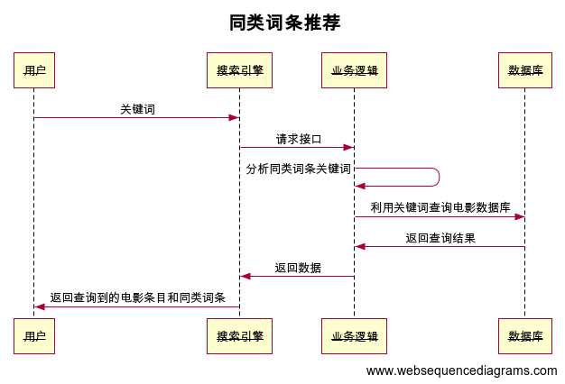

图4-12-1 同类词条推荐时序图

## 优先补全

表4-13-1 优先补全描述

|  |  |  |  |
| --- | --- | --- | --- |
| 用例编号 | SC-SH-01 用例名称 优先补全 | | |
| 创建人 | 张佳瑶 | **最后修改人** | 张佳瑶 |
| 创建日期 | 2020/07/02 | **最后修改日期** | 2020/07/02 |
| 角色 | 用户 | **需求来源** | 用户代表 |
| 主要参与者 | 用户 | | |
| 描述 | 用户在搜索文本框输入内容时，系统会优先补全已搜索过的内容 | | |
| 前置条件 | 1.系统正常运行  2.用户可正常打开相关页面 | | |
| 触发器 | 用户需要进入搜索页 | | |
| 后置条件 | 搜索结果写入系统日志 | | |
| 输入信息 | 搜索内容 | | |
| 主干过程 | 1.用户进入网站搜索页  2.用户输入关键词，系统进行优先补全  3.用户点击搜索按钮  4.搜索成功后跳转至结果显示界面 | | |
| 分支过程 | 无 | | |
| 异常 | 1.用户输入危险信息（发生于主干过程2）  处理：系统提示“查询错误，请重新输入”  系统结束用例  2.搜索后页面出现异常（发生于主干过程4）  处理：根据网站的联系方式联系系统管理员  系统结束用例 | | |
| 假设 | 无异常发生 | | |
| 输入 | 关键词、语句 | | |
| 输出 | 搜索结果显示页面 | | |
| 包括用例 | 搜索过滤、搜索并集、搜索交集 | | |
| 优先级 | 中 | | |
| 使用频率 | 中 | | |
| 备注与问题 | 无 | | |

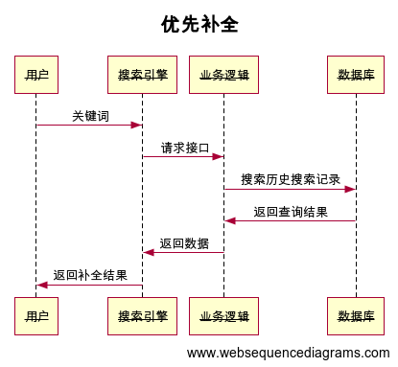

图4-13-1 优先补全时序图

## 搜索提示

表4-14-1 搜索提示描述

|  |  |  |  |
| --- | --- | --- | --- |
| 用例编号 | SC-SH-03 用例名称 搜索提示 | | |
| 创建人 | 张佳瑶 | **最后修改人** | 张佳瑶 |
| 创建日期 | 2020/07/02 | **最后修改日期** | 2020/07/02 |
| 角色 | 用户 | **需求来源** | 用户代表 |
| 主要参与者 | 用户 | | |
| 描述 | 用户在搜索文本框输入内容时，系统显示最近两条搜索记录 | | |
| 前置条件 | 1.系统正常运行  2.用户可正常打开相关页面 | | |
| 触发器 | 用户需要进入搜索页 | | |
| 后置条件 | 搜索结果写入系统日志 | | |
| 输入信息 | 搜索内容 | | |
| 主干过程 | 1.用户进入网站搜索页  2.用户输入关键词，系统提示最近两条搜索记录  3.用户点击搜索按钮  4.搜索成功后跳转至结果显示界面 | | |
| 分支过程 | 无 | | |
| 异常 | 1.用户输入危险信息（发生于主干过程2）  处理：系统提示“查询错误，请重新输入”  系统结束用例  2.搜索后页面出现异常（发生于主干过程4）  处理：根据网站的联系方式联系系统管理员  系统结束用例 | | |
| 假设 | 无异常发生 | | |
| 输入 | 关键词、语句 | | |
| 输出 | 搜索结果显示页面 | | |
| 包括用例 | 搜索过滤、搜索并集、搜索交集 | | |
| 优先级 | 中 | | |
| 使用频率 | 中 | | |
| 备注与问题 | 无 | | |

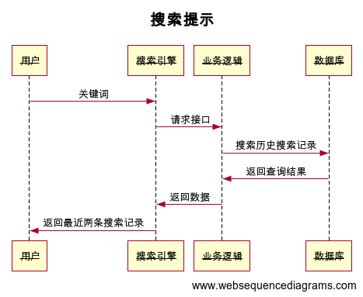

图4-14-1 搜索提示时序图

# 数据流图

## 搜索引擎子系统数据流图

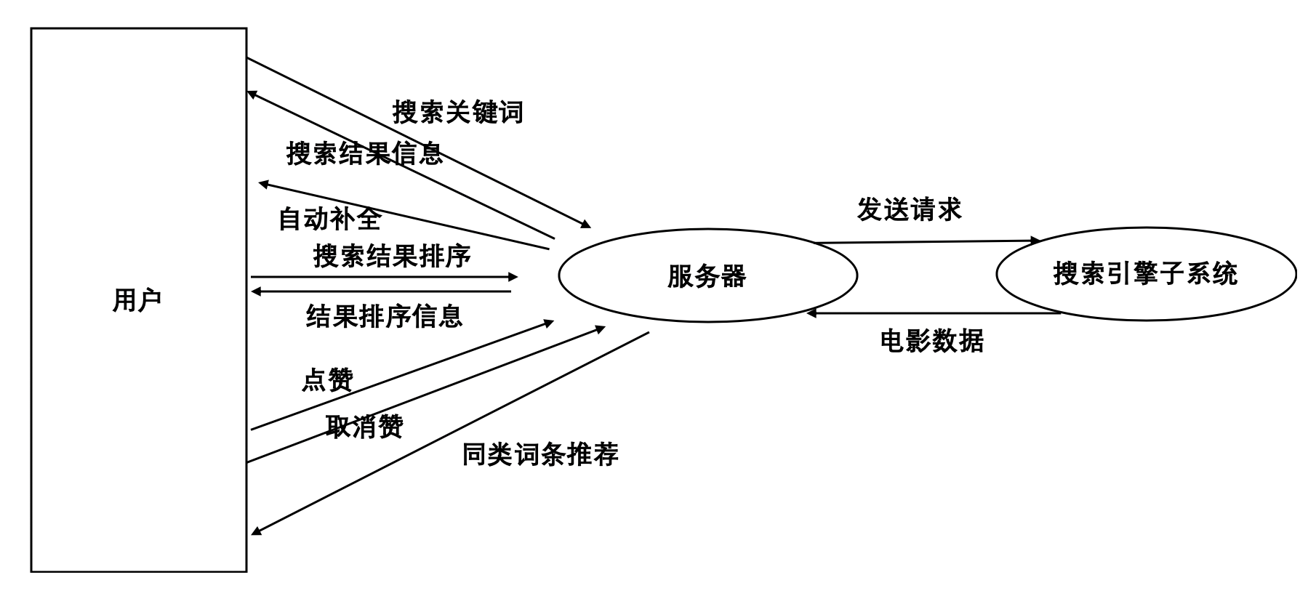

图5-1-1 搜索引擎子系统数据流图

## 网站维护子系统数据流图

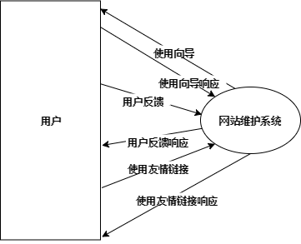

图5-2-1 网站维护子系统数据流图

# DM图

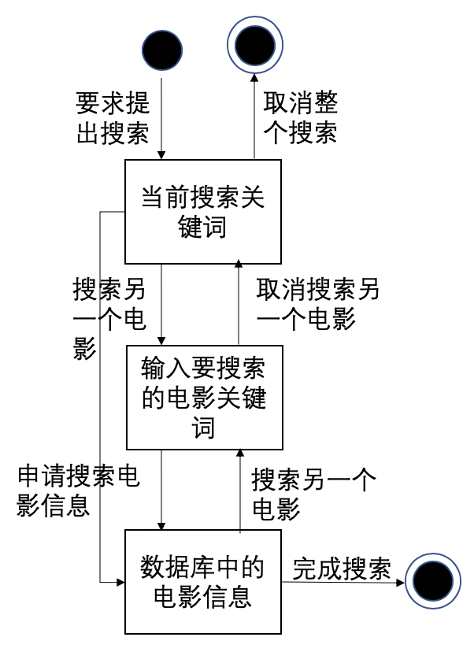

图6-1 来自搜索电影信息的对话图

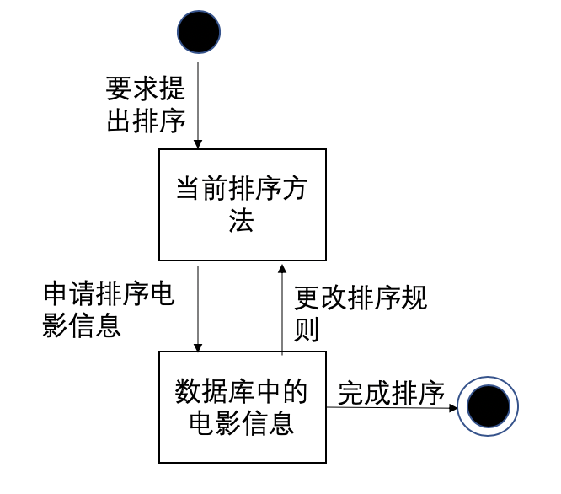

图6-2 来自排序搜索结果的对话图

# ER图设计

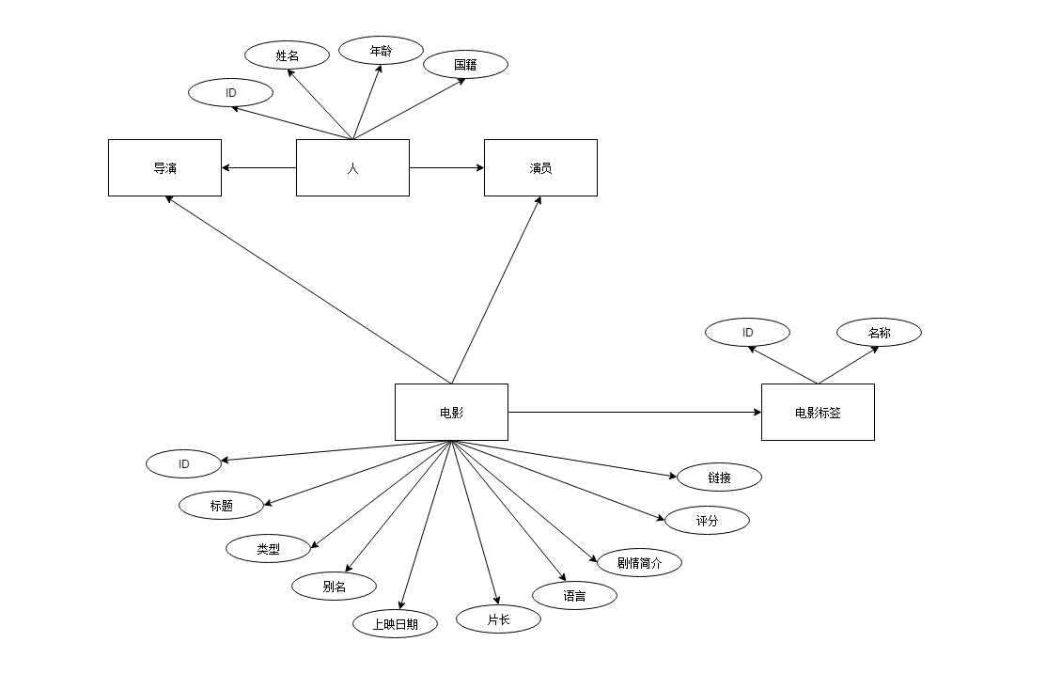

图6-1 ER图

# 外部接口需求

## 硬件接口

### 服务器

表7-1-1-1 服务器硬件接口需求

|  |  |
| --- | --- |
| **项目** | **信息** |
| 服务器设备 | 阿里云服务器 |
| 处理器 | Intel i5及以上 |
| 内存 | 2G及以上 |
| 存储 | 1T及以上 |
| 网卡 | 速率10Mbps及以上 |
| 备份 | RAID5 |

### 客户端

表7-1-2-1 客户端硬件接口需求

|  |  |
| --- | --- |
| **项目** | **信息** |
| 处理器 | Intel、AMD |
| 内存 | 2G及以上 |
| 存储 | 任意主流存储介质 |
| 网卡 | 速率10Mbps及以上，支持浙江大学校园网（L2TP） |

## 软件接口

### 服务器

表7-2-1-1 服务器软件接口需求

|  |  |
| --- | --- |
| **项目** | **信息** |
| 操作系统 | Linux Ubuntu 20.04 |
| 服务器软件 | Nginx |
| 数据库软件 | MySQL、Redis、Fuseki |

## 客户端

表7-3-1 客户端软件接口需求

|  |  |
| --- | --- |
| **项目** | **信息** |
| 操作系统 | Windows 10 Pro、Linux Ubuntu 20.04 |
| 浏览器 | 主流浏览器，对于IE需版本大于IE6 |

## 通信接口

本系统使用的通信功能有电子邮件、Web浏览器、网络通信标准或协议及通信安全或加密问题、10/100M数据传输速率和同步通信机制。

表7-4-1 通信接口需求

|  |  |
| --- | --- |
| **项目** | **信息** |
| 网络环境 | 公网或浙江大学校园网（L2TP） |

# 非功能性需求

## 性能需求

①系统应保证运行稳定，避免出现崩溃；

②主流浏览器均能正常访问本系统；

③系统应能保证至少1000人的并发访问；

④系统应允许20人同时下载电影种子链接的平均速度达到5Mbps；

⑤当用户进行任何操作时，系统应该能及时进行反应，反应的时间在1s以内；

⑥系统应该能及时检测出各种非正常情况，如与设备的通信中断断开，无法连接数据库服务器等情况，避免用户长时间等待；

⑦用户提交查询、添加、删除等操作后，响应时间不超过3s；

⑧每个页面一般情况下应在1s内加载完毕，高峰期应在3s内加载完毕；

⑨系统保证在一周内不超过一次维护与重启。

## 输入要求

①在用户输入数据时，应对数据输入进行数据有效性和安全性检查；

②用户搜索电影时，应对文本的长度和安全性进行检查；

③用户搜索电影时，应对数据的有效性和合法性进行检查；

④此外，系统应通过程序控制出错几率，减少系统因用户人为的错误引起的破坏，开发者应当尽量周全地考虑到各种可能发生的问题，使出错的可能降至最小。

## 数据传输与并发要求

①系统能支持20名用户同时搜索电影，并且人均速度能达到5Mbps；

②系统应支持1000名用户并发使用，并保证性能不受影响；

③在网页中，系统生成的所有Web页面，通过速率为5Mbps的调制解调器在不超过3秒的时间内可以全部下载下来。

## 数据管理要求

系统既要与其他系统有接口，又必须保证本系统的独立性与完整性。即应防止未经授权的各类人员对本系统进行设置和修改或进行有关统计。

系统服务器软件必须提供可靠的数据备份和恢复手段，在服务器软件或硬件出现严重故障时，能够根据备份的数据和账户信息等必要的配套信息，迅速彻底地恢复正常运行环境。

系统的用户信息管理相关模块，决定了其他众多系统的账户安全性，必须保证统计数据准确、安全，用户信息应当提供完整的备份及恢复措施。

无论访问者账户信息还是管理者账户信息，都必须提供完备手段由用户自定义和备份保存，软件开发者不得在系统中预留任何特殊账户和密码。

除此之外，系统应具备加密登录、数据加密传输等安全方面的保障，保证数据在不用系统间传输过程中的保密性与安全性。

以下为具体细则：

①系统服务器应具备至少100GB的存储空间，以应对数据增长；

②本系统用于日志等记录的数据增长约为0.5MB/天，用于存储搜索引擎数据更新及增加的数据增长约为10MB/天，具体增长速度由实际爬取的数据量决定。

③ 本系统会在刚上线时为提供一定的搜索来源数据量，爬取现有的相关信息，希望预留20-30GB的存储空间，具体增长量由实际抓取的数据量决定，后续定期爬取数据更新搜索引擎存储资料，故系统服务器应具备足够的存储空间。

④ 系统管理员应做好备份策略设计，每周备份增量数据，每月备份全量数据，当出现重大事故造成数据丢失后，系统应能在48小时内恢复数据；

⑤ 当系统崩溃后，系统应能在24小时内恢复运行。

## 权限与安全需求

对于任何一个系统来说，安全是保证其正常运行的关键因素之一。因此在我们的系统中，对于安全与权限进行了如下设计：

①所有涉及功能信息或个人信息的网络事务，都应进行加密操作；

②只有系统管理员有权查看及修改底层数据库数据，且行为应被系统日志记录，用户无法非法修改数据库；

③系统应该能够记录系统运行时所发生的所有错误，包括本机错误和网络错误，以便于查找错误的原因。系统日志应同时记录下用户的关键性操作信息；

④当流量过大时，优先限制游客流量防止恶意访问。

除此之外，系统应当保证系统自身的安全：

①系统应当提供一定的限制功能，即只允许在局域网内特定机器上运行用户管理功能；

②系统应具备加密登录、数据加密传输、数据存储等安全方面的保障，以确保系统的安全性；

③系统是基于开放的操作系统平台和数据库上的，因此，要求建立操作系统和数据库的安全保障体系，保证操作系统和数据库的安全；

④对可能发生严重后果的操作要有补救措施，通过补救措施用户可以回到原来的正确状态。对可能造成等待时间较长的操作应该提供取消功能；

⑤对一些特殊符号和计算机代码的输入，与系统使用的符号相冲突的字符等进行判断并阻止用户输入该字符；

⑥对错误操作支持可逆性处理，如取消系列操作。在输入有效性字符之前应该阻止用户进行只有输入之后才可进行的操作。

## 可视化需求

用户在完成操作后，总是会想知道自己的操作是否出错，为了提高本系统的友好性，我们将对操作结果进行可视化。

①用户搜索电影信息时，相关电影信息会以相关图表的形式可视化呈现；

②用户搜索电影信息时，相关搜索记录会记录在平台中；

③用户对于电影搜索结果提出反馈后，能够在页面内跟踪到处理的进度；

## 防护性需求

①文件格式错误时，系统提出警告，保持数据库数据不变；

②数据库误删除时，可以使用撤销删除修复；

③重复操作导致卡死时，系统提出警告；

④访问无权限时，系统发出提示并禁止用户访问；

⑤上行文件出错时，系统应提供自主覆盖功能；

⑥系统应该及时信息备份防止病毒攻击；

⑦系统应该能检测到恶意操作；

⑧当检测到恶意重复操作时，系统应提出警告并在一段时间内不允许操作。

## 软件质量属性

①可用性：系统保证早上6点到晚上12点之间可用，但在发生紧急情况时允许停止运行一段时间；

②可维护性：系统运行时要保存运行日志，用来维护分析。每周一的凌晨1点到5点为维护时间，在此期间用户不能使用系统。此外，维护人员需要在系统正常运行时能保持联系；

③兼容性：系统需要保证在主流浏览器（Chrome、IE）上可以正常浏览和使用，对于其他市场占有率超过5％的浏览器，保证实现系统的主要功能；

④易用性：系统界面应该简洁明了、操作简单，功能按钮的位置符合用户的日常习惯。此外，系统应该要有导航和清晰简短的用户使用手册；

⑤可扩充性：系统在设计上考虑到了网站可能的后续发展，在后端设计和前端设计上尽可能地在满足所有需求的同时，增强了网站的可扩充性。一旦有扩展需要，客户可以联系系统维护人员，维护人员需要在1-4个工作日内完成客户的内容扩充需求，主要包括增加新的功能、增加新的模块、界面优化、系统性能提升等。

## 其它需求

①软件必须提供对系统中各种码表的维护、补充操作；

②软件对用户的所有误操作或不合法操作进行检查，并给出提示信息。

# 数据字典

## 数据元素定义表

表9-1-1 数据元素定义表

|  |  |  |  |  |
| --- | --- | --- | --- | --- |
| **编号** | **数据元素名** | **类型** | **值域** | **说明** |
| E1 | 查询字符串 | 字符串 | / | 用户在搜索引擎输入框中输入的查询字符串 |
| E2 | 电影名称 | 字符串 | / | / |
| E3 | 电影导演 | 字符串 | / | / |
| E4 | 电影主演 | 字符串 | / | / |
| E5 | 电影类型 | 字符串 | / | / |
| E6 | 电影国家/地区 | 字符串 | / | / |
| E7 | 电影语言 | 字符串 | / | / |
| E8 | 电影上映日期 | 长整型 | 当日0点的时间戳格式 | / |
| E9 | 电影片长 | 整型 | 0~1000 | / |
| E10 | 电影别名 | 字符串 | / | / |
| E11 | 电影剧情简介 | 字符串 | / | / |
| E12 | 电影标签 | 字符串 | / | / |
| E13 | 电影评分 | 浮点型 | 0.0~10.0 | / |
| E14 | 电影链接 | 字符串 | / | / |
| E15 | 电影热度 | 长整型 | 0~2^63-1 | / |
| E16 | 影评标题 | 字符串 | / | / |
| E17 | 影评内容 | 字符串 | / | / |
| E18 | 影评链接 | 字符串 | / | / |
| E19 | 词条类别 | 字符串 | {“MOVIE”,“COMMENTARY”, “REVIEW”, “INFO” } | 电影、解说、影评、咨询 |

## 数据精度表

表9-2-1 数据精度表

|  |  |  |  |  |
| --- | --- | --- | --- | --- |
| **数据元素名** | **类型** | **精度要求** | **说明** | **示例** |
| 查询字符串 | 字符串 | 128个字符以内 | 用户在搜索引擎输入框中输入的查询字符串 | 速度 激情 |
| 电影名称 | 字符串 | 64个字符以内 | / | 速度与激情 |
| 电影导演 | 字符串 | 64个字符以内 | / | YingChengJun |
| 电影主演 | 字符串 | 64个字符以内 | / | ZhangJiaYao |
| 电影类型 | 字符串 | 32个字符以内 | / | 悬疑 |
| 电影国家/地区 | 字符串 | 32个字符以内 | / | 中国大陆 |
| 电影语言 | 字符串 | 32个字符以内 | / | 中文 |
| 电影上映日期 | 长整型 | / | 当日0点的时间戳格式 | 1577808000000 |
| 电影片长 | 整型 | / | / | 120 |
| 电影别名 | 字符串 | 128个字符以内 | / | 速度激情 |
| 电影剧情简介 | 字符串 | 128个字符以内 | / | 这是简单的剧情简介 |
| 电影标签 | 字符串 | 128个字符以内 | / | 刺激 |
| 电影评分 | 浮点型 | 精确到0.1 | / | 8.5 |
| 电影链接 | 字符串 | 128个字符以内 | / | www.baidu.com |
| 电影热度 | 长整型 | / | / | 120 |
| 影评标题 | 字符串 | 128个字符以内 | / | 速度与激情的影评 |
| 影评内容 | 字符串 | 128个字符以内 | / | 这是影评的内容 |
| 影评链接 | 字符串 | 128个字符以内 | / | www.baidu.com |

# 业务规则与业务算法

## 业务规则

表9-1 业务规则

|  |  |  |  |  |
| --- | --- | --- | --- | --- |
| **标识符** | **规则定义** | **规则类型** | **静态或动态** | **来源** |
| BR-01 | 用户仅能搜索相关电影影视作品的信息 | 约束 | 静态 | 数据限制 |
| BR-02 | 用户搜索关键字支持与或非逻辑运算 | 动作触发规则 | 动态 | 用户 |
| BR-03 | 用户仅能通过页面显示的搜索范围类型进行高级搜索（例如：动作片、爱情片） | 约束 | 静态 | 管理策略 |
| BR-04 | 用户搜索时语言仅限于中文（包括拼音）以及英文 | 约束 | 静态 | 管理策略 |
| BR-05 | 用户在搜索得出的结果列表中需要点击方可进入详情页面 | 动态触发规则 | 动态 | 用户 |
| BR-06 | 搜索结果列表默认按照搜索的相关度排序 | 约束 | 静态 | 管理策略 |
| BR-07 | 用户对某一条搜索结果只能点赞一次 | 约束 | 静态 | 管理策略 |
| BR-08 | 搜索框默认显示用户最近两次搜索的词条 | 约束 | 静态 | 管理策略 |
| BR-09 | 用户操作不能过于频繁 | 事实 | 静态 | 安全策略 |

## 业务算法

针对用户利用关键字的与或非逻辑运算来搜索的业务规则，“与”运算的算法应满足只有相“与”的关键字全部出现时，所检索到的结果才算符合条件；“或”运算的算法应满足只要相“或”的关键字中有任何一个出现，所检索到的结果均算符合条件；“非”运算的算法应满足搜索结果中不应含有“非”后面的任何关键字。

针对用户根据拟定的类型（例如：动作片、爱情片等）筛选搜索结果的业务规则，筛选后的结果应满足多个筛选条件“与”运算的结果，即只有相“与”的筛选条件全部出现时，所筛选到的结果才算符合条件。

# 界面原型

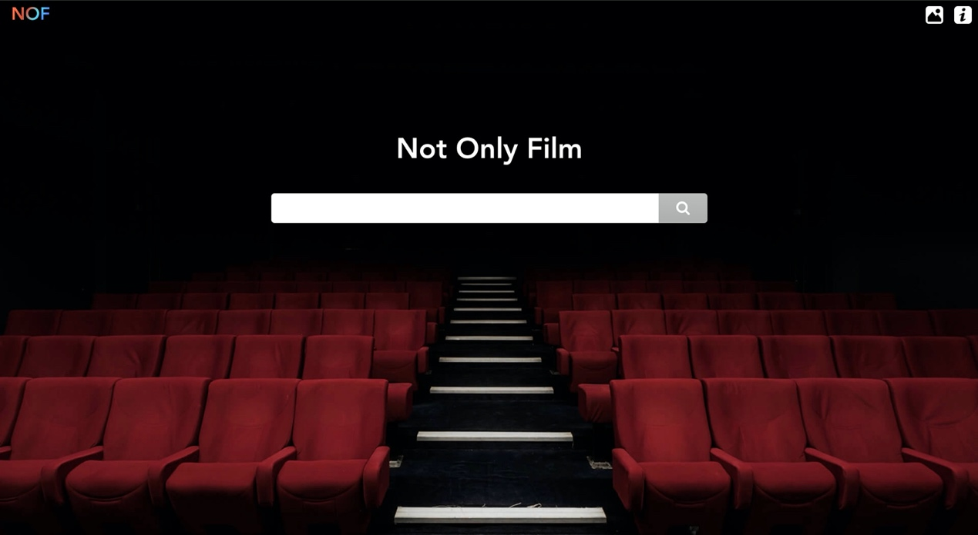

图11-1 Not Only Film首页

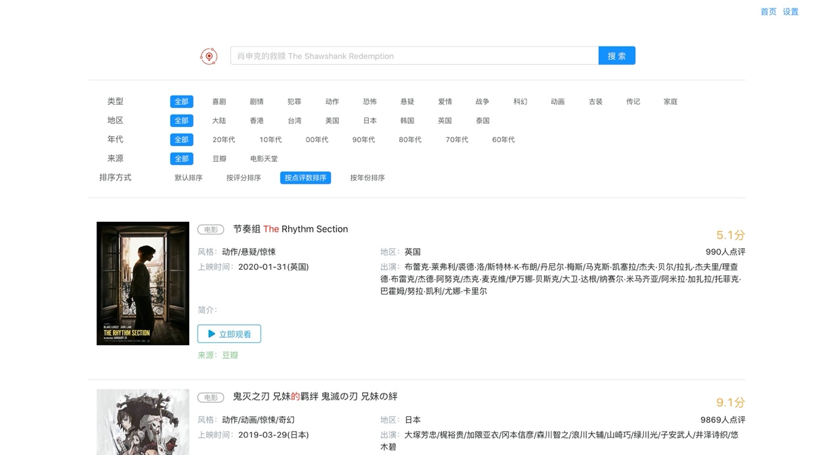

图11-2 搜索结果展示

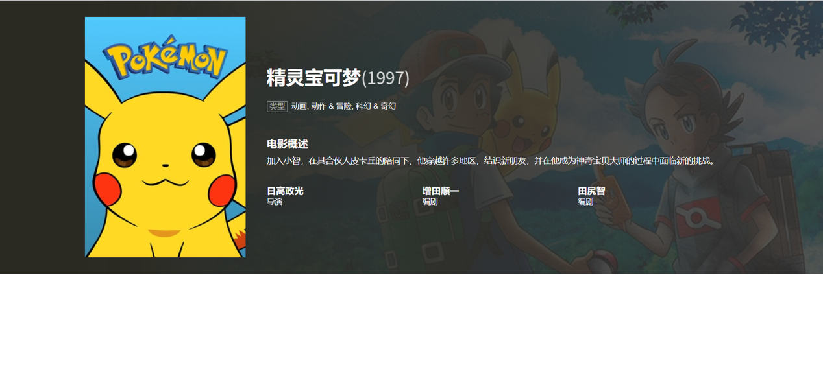

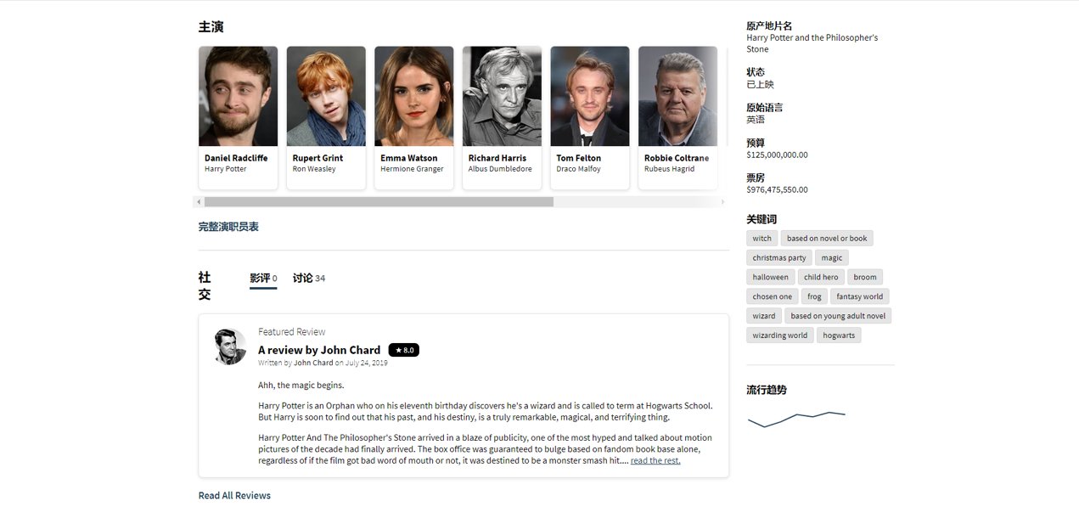



图11-3 详情展示

# 上下文图

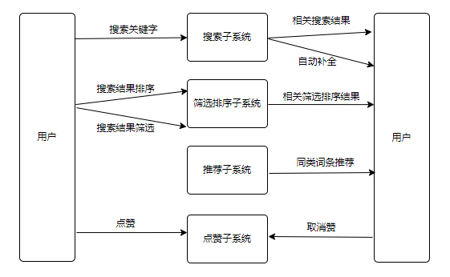

图12-1 上下文图

# 附录

## 术语表

表13-1-1 术语表

|  |  |
| --- | --- |
| **名词** | **解释** |
| 软件 | 软件是一系列按照特定顺序组织的计算机数据和指令的集合。 |
| 软件工程 | 软件工程是  ①将系统化的、严格约束的、可量化的方法应用于软件的开发、运行和维护，即将工程化应用于软件；  ②对在①中所述方法所进行的研究。 |
| 软件生存周期 | 软件生存周期是软件的产生直到报废的生命周期，周期内有问题定义、可行性分析、总体描述、系统设计、编码、调试和测试、验收与运行、维护升级到废弃等阶段。 |
| 软件质量 | 软件与明确的和隐含的定义的需求相一致的程度。 |
| 质量认证 | 质量认证也叫合格评定，是国际上通行的管理产品质量的有效方法。 |
| 软件过程 | 软件过程为一个为建造高质量软件所需完成的任务的框架，即形成软件产品的一系列步骤，包括中间产品、资源、角色及过程中采取的方法、工具等范畴。 |
| 软件需求 | 软件需求是  ①用户解决问题或达到目标所需条件或权能（Capability）；  ②系统或系统部件要满足合同、标准、规范或其它正式规定文档所需具有的条件或权能；  ③一种反映上面①或②所述条件或权能的文档说明。它包括功能性需求及非功能性需求，非功能性需求对设计和实现提出了限制，比如性能要求、质量标准、或者设计限制。 |
| 业务需求 | 业务需求（Business Requirements）反映了组织机构或客户对系统或产品高层次的目标要求，它们在项目视图与范围文档中予以说明。 |
| 用户需求 | 用户需求（User Requirements）描述了用户使用产品必须要完成的任务，可以在用例模型或方案脚本中予以说明。 |
| 功能需求 | 功能需求（Functional Requirements）定义了开发人员必须实现的软件功能，使得用户能完成他们的任务，从而满足了业务需求。 |
| 非功能需求 | 非功能需求（Non-functional Requirements）是从各个角度对系统的约束和限制，反映了应用对软件系统质量和软件需求规格说明书，用于反映高校教学平台的额外要求。 |
| 需求工程 | 需求工程是指应用已证实有效的技术、方法进行需求分析，确定客户需求，帮助分析人员理解问题并定义目标系统的所有外部特征的一门学科。它通过合适的工具和记号系统地描述待开发系统及其行为特征和相关约束，形成需求文档，并对用户不断变化的需求演进给予支持。 |
| 时序图 | 时序图（Sequence Diagram）又名序列图、循序图，是一种UML交图。它通过描述对象之间发送消息的时间顺序显示多个对象之间的动态协作。它可以表示用例的行为顺序，当执行一个用例行为时，其中的每条消息对应一个类操作或状态机中引起转换的触发事件。 |
| 项目管理 | 项目管理是通过合理地组织和利用一切可以利用的资源，按照计划的成本和计划的进度，完成一个计划的目标，它包含团队管理、风险管理、采购管理、流程管理、时间管理、成本管理和质量管理等。 |
| UML | UML（Unified Modeling Language）又称统一建模语言或标准建模语言，是始于1997年一个OMG标准，它是一个支持模型化和软件系统开发的图形化语言，为软件开发的所有阶段提供模型化和可视化支持。 |

## 待确定问题清单

暂无